**短线交易交易笔记本**

Date：2018-11-30

|  |  |  |  |  |  |
| --- | --- | --- | --- | --- | --- |
| **标的** | **方向** | **支撑位** | **压力位** | **买卖理由** | **Tips** |
| 士兰微 | 持仓 | 9.77 | 10.11 | 上海新阳、上海贝岭大幅上涨。士兰微不是上海本地股，等待后期芯片集体大涨的机会，继续左侧交易加仓1000股。 | 持仓4000股 |
| 鲁信创投 | 持仓 | 23.07 | 24.50 | 不动，创投概念行情结束，等待回调做第二波。 | 持仓200股 |
| 吴通控股 | 持仓 | 3.66 | 4.10 | 5G+传媒概念，属于2个热点概念叠加，筹码分布适合操作拉板 | 持仓3200 |
| 润欣科技 | 持仓 | 9.26 | 10.66 | 芯片+5G概念，景气热点，低位筹码集中。 | 持仓1000股 |

|  |  |  |  |  |  |  |  |
| --- | --- | --- | --- | --- | --- | --- | --- |
| **日内** | **交易笔数** | **盈利交易数** | **亏损交易数** | **成功/失败比率** | **平均获利** | **平均亏损** | **总计** |
| **星期一** | 3 | 1 | 2 | 1/2 | 100 | -500 | -900 |
| **星期二** | 2 | 2 | 0 | 2/0 | 50 | 0 | 100 |
| **星期三** | 0 | 0 | 0 | 0 | 0 | 0 | 0 |
| **星期四** | 0 | 0 | 0 | 0 | 0 | 0 | 0 |
| **星期五** | 0 | 0 | 0 | 0 | 0 | 0 | 0 |
| **总计** | 5 | 3 | 2 | 3/2 | 150 | -500 | -800 |

**今日回顾：**

1. 上证：收盘2588.19，+0.81%，成交额1122亿上涨。上午下跌，下午被拉回。前期热点板块：创投，广电，继续回落。

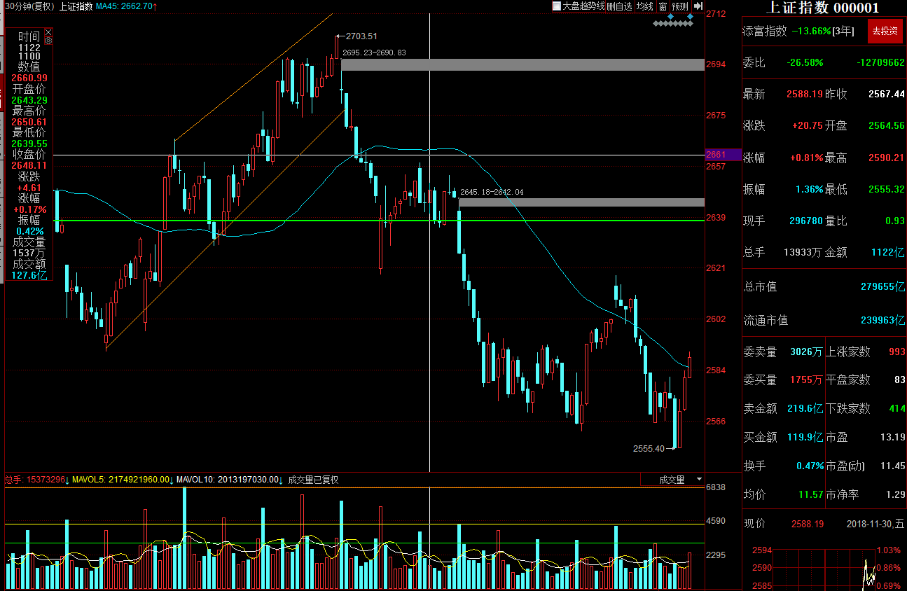

2. 上证50：2428.04，+1.09%

1. 港股：26506.75，+0.21%
2. 人民币： 6.9423，+65基点
3. GC001：3.865，+12.19%
4. 融资融券余额：7727亿，-23.94亿

【宏观要闻】

****证监会副主席阎庆民：把示范判决程序化标准化 让上市公司违法没有土壤****

中国证监会副主席阎庆民在接受采访时表示：中国可能是全球最早探索这条路的国家，因为其他国家没有这么多的样本。首先没有这么多人，也没有这么多散户投资。我们需要从实践当中抓取出来，然后和法院共同来执行，这样可能就使得个别上市公司违规乃至于违法就没有土壤，让投资者安心、放心地在中国资本市场当中，在依法维权的情况下，最大限度地保障他们的赔偿。上市公司到了一定时候，就会自觉维护投资者的权益，它的道德风险提高，投资者权益意识提高，相信到那个时候，中小投资者的权益就会得到更充分的保护。

证监会：大集合产品将转为公募基金或私募资产管理计划

证监会公布《证券公司大集合资产管理业务适用<关于规范金融机构资产管理业务的指导意见>操作指引》，自公布之日起施行。经规范后，大集合产品将转为公募基金或私募资产管理计划，按照相关法律法规持续稳定运作。大集合产品新开展的投资应当遵守公募基金法定投资范围和投资限制，加强投资组合的流动性风险管理，并按照公募基金的有关规定计提风险准备金。存量大集合资产管理业务应当在2020年12月31日前对标公募基金进行管理。

【资讯快报】

中金所：研究优化长期资金参与股指期货的政策

监管将关掉90%的P2P平台? 相关部门称未收到相关指示

外交部发言人：希望即将在阿根廷举行的中美元首会晤能够取得积极成果

11月北上资金净流入创年内次高

工信部副部长：加快5G研发和产业化进程 加快推进IPv6规模部署

证监会：对三宗案件作出行政处罚 王法铜操纵股票被罚款10亿元

国资委：坚决打赢“处僵治困”攻坚战 夯实企业高质量发展基础

油价3连降创10年最大跌幅 加满一箱能省21元

最高法、证监会发布关于全面推进证券期货纠纷多元化解机制建设的意见

李克强勉励苏宁：更好运用云平台 彻底打通生产、销售和物流环节

李克强：着力完善艾滋病综合防控体系 加大投入和科研攻关力度

【增减持】

**[轻纺城(600790)](http://www.yuncaijing.com/quote/sh600790.html" \t "https://www.yuncaijing.com/news/_blank)**：控股股东拟1亿至1.3亿元增持股份

**[思维列控(603508)](http://www.yuncaijing.com/quote/sh603508.html" \t "https://www.yuncaijing.com/news/_blank)**：拟以1亿元-2亿元回购股份

**[美的集团(000333)](http://www.yuncaijing.com/quote/sz000333.html" \t "https://www.yuncaijing.com/news/_blank)**：已累计投入28亿元回购股份

**[海澜之家(600398)](http://www.yuncaijing.com/quote/sh600398.html" \t "https://www.yuncaijing.com/news/_blank)**公告，拟不超过12元/股回购6.66亿元-9.98亿元

**[通威股份(600438)](http://www.yuncaijing.com/quote/sh600438.html" \t "https://www.yuncaijing.com/news/_blank)**：获险资举牌 国寿资产持股达5%

\***[ST尤夫(002427)](http://www.yuncaijing.com/quote/sz002427.html" \t "https://www.yuncaijing.com/news/_blank)**：获上海垚阔二次举牌

**[特力A(000025)](http://www.yuncaijing.com/quote/sz000025.html" \t "https://www.yuncaijing.com/news/_blank)**：股东计划减持不超过6%公司股份

**[朗新科技(300682)](http://www.yuncaijing.com/quote/sz300682.html" \t "https://www.yuncaijing.com/news/_blank)**：两名股东拟合计减持不超6%股份

**[耀皮玻璃(600819)](http://www.yuncaijing.com/quote/sh600819.html" \t "https://www.yuncaijing.com/news/_blank)**：控股股东拟增持不超2%股份

**[锦江股份(600754)](http://www.yuncaijing.com/quote/sh600754.html" \t "https://www.yuncaijing.com/news/_blank)**：弘毅投资基金拟减持不超5%股份

**[双杰电气(300444)](http://www.yuncaijing.com/quote/sz300444.html" \t "https://www.yuncaijing.com/news/_blank)**：实控制人及一致行动人拟合计减持不超过6.77%公司股份

【利好公告】

**[宝钢股份(600019)](http://www.yuncaijing.com/quote/sh600019.html" \t "https://www.yuncaijing.com/news/_blank)**：中国宝武钢铁集团与江苏签订战略合作协议

**[华泰证券(601688)](http://www.yuncaijing.com/quote/sh601688.html" \t "https://www.yuncaijing.com/news/_blank)**：中国证监会批准其发行不超过8251.5万份GDR

**[旋极信息(300324)](http://www.yuncaijing.com/quote/sz300324.html" \t "https://www.yuncaijing.com/news/_blank)**：控股股东向公司员工发出增持公司股票倡议书 承诺兜底

**[龙元建设(600491)](http://www.yuncaijing.com/quote/sh600491.html" \t "https://www.yuncaijing.com/news/_blank)**：联合预中标24.4亿元PPP项目

**[好想你(002582)](http://www.yuncaijing.com/quote/sz002582.html" \t "https://www.yuncaijing.com/news/_blank)**：控股股东协议转让5.04%股份

**[大众交通(600611)](http://www.yuncaijing.com/quote/sh600611.html" \t "https://www.yuncaijing.com/news/_blank)**：减持**[国泰君安(601211)](http://www.yuncaijing.com/quote/sh601211.html" \t "https://www.yuncaijing.com/news/_blank)**、**[江苏银行(600919)](http://www.yuncaijing.com/quote/sh600919.html" \t "https://www.yuncaijing.com/news/_blank)** 获收益近1亿元

**[长春高新(000661)](http://www.yuncaijing.com/quote/sz000661.html" \t "https://www.yuncaijing.com/news/_blank)**：国有股权无偿划转 实控人由高新区国资委变更为长春新区国资委

【利空公告】

**[天翔环境(300362)](http://www.yuncaijing.com/quote/sz300362.html" \t "https://www.yuncaijing.com/news/_blank)**：累计逾期债务约12.83亿元

【中性公告】

**[杉杉股份(600884)](http://www.yuncaijing.com/quote/sh600884.html" \t "https://www.yuncaijing.com/news/_blank)**：拟不超10亿元竞拍穗甬控股30%股权

**[塔牌集团(002233)](http://www.yuncaijing.com/quote/sz002233.html" \t "https://www.yuncaijing.com/news/_blank)**：拟出资1亿元与专业机构合作成立投资基金

**[比亚迪(002594)](http://www.yuncaijing.com/quote/sz002594.html" \t "https://www.yuncaijing.com/news/_blank)**：全资子公司完成私募基金管理人登记

**明日计划：**

11-14日关注股票：

~~乔治白（+10.00%）~~，国海证券加仓做T，阳光电源开盘集合竞价买入建仓。

早盘低位减仓，下午大盘下跌被套-1.5%

11-15日关注股票：

~~光洋股票（+10.06%）、国际实业(-6.26%)、德美化工(+1.90%)、赫美集团(-6.30%)、康达新材(-0.94%)、博天环境(+8.51%)、西陇科学(-4.29%)~~

11-16 关注股票：

~~双林股份(-1.63%)（独角兽）、佳都科技(+1.72%)（独角兽+人工智能）、天华超净(-2.90%)（独角兽）、麦达数字(-0.81%)（独角兽）~~

~~鲁信创投(+9.99%)（创投）、九鼎投资(+10.01%)（创投）、西安旅游(+9.95%)（创投）、张江高科(+9.99%)（创投）、佳隆股份(+8.31%)（创投）、~~

~~万家乐(-10.00%)（壳资源）、~~

~~金财互联(-0.43)（区块链+筹码）、宣亚国际(+2.71%)（超跌+前期妖股）、~~

~~上海自贸区:华贸物流(+4.55%) 、长江投资(+10.01%) ，上海物贸 (+4.55%)~~

11-19日关注股票：

~~海南海药、兴民智通、~~

11-20日关注股票：

~~博天环境、~~

11-21日关注股票：

等下跌到618之后再做操作：市北高新（-10.04%）、光洋股份（-9.97%）、鲁信创投（-9.98%）、恒立实业（-2.67%）

11-22日关注股票：

无

~~11-23日关注股票：~~

~~新和成、ST冠福~~

~~11-26日关注股票：~~

~~新和成、ST冠福~~

~~11-27日关注股票：~~

~~新和成、ST冠福~~

11-28日关注股票：

润欣科技、万业企业

11月29日关注股票：

吴通控股、润欣科技

**交易箴言：**

不断地吸取经验教训，最终做到毫无困难地执行，我们只是需要将自己变成一个熟练的操作员、熟练工而已。

炒股不是只看K线，要看财报才能赚大钱。